Raclele pot avea forme, dimiensiuni diferite, pot fi construite din materiale diferite : lemn, metal sticla, sau dintr-o comninatie de mai multe tipuri de materiale.
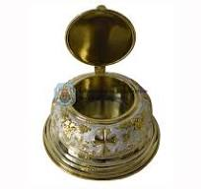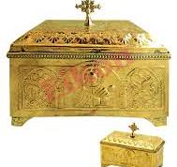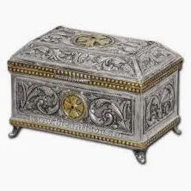
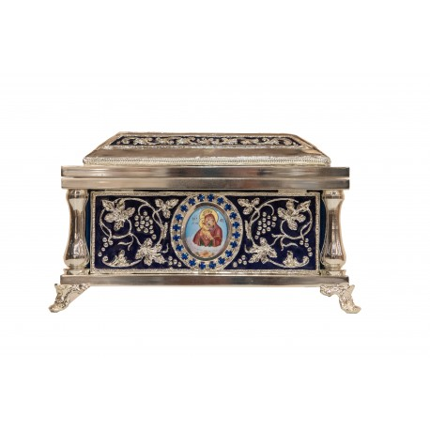

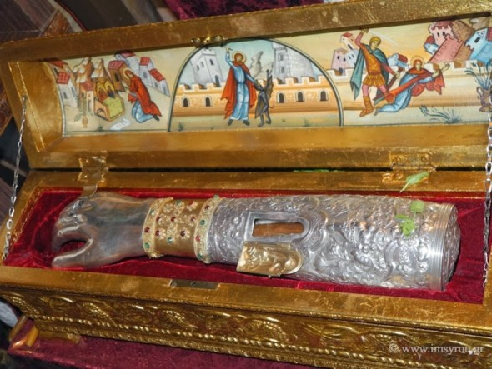

Racla cu părticică din mâna dreaptă a Sfintei Marina

Racla cu părticică din mâna dreaptă a Sfintei Marina
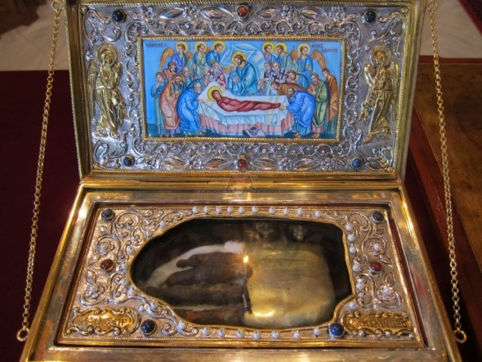

Racla cu părticică din mâna dreaptă a Sfintei Marina

Modele de racle cu scene din vietile Sfintilor ale caror sfinte moaste se gasesc in interior
Mai multe imagini puteti gasi la adresa https://atelierulluibogdan.ro/racle.html

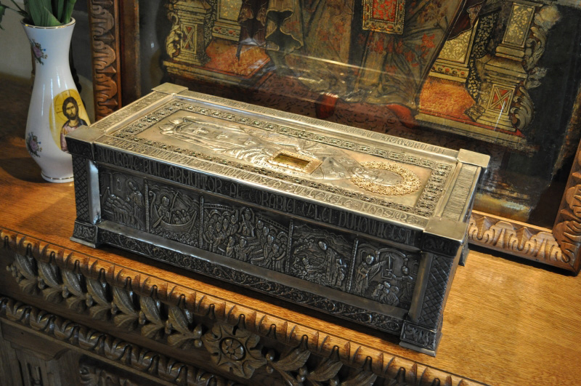

Racla cu moastele Sfantului Nicolae
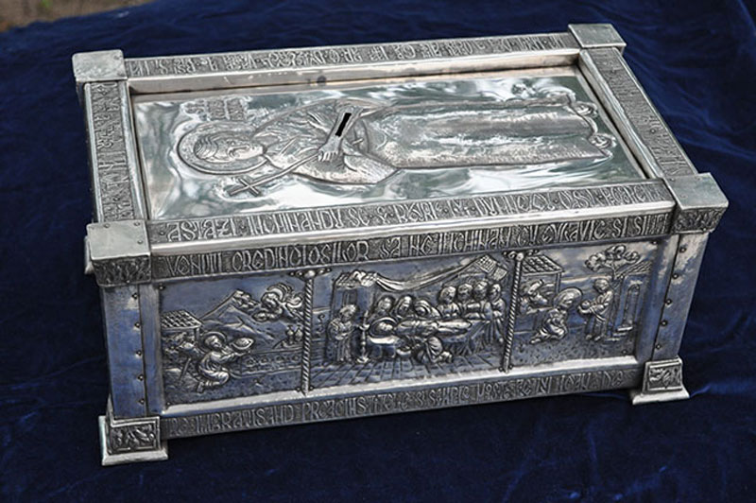

Racla Sfantului Ioan Rusul
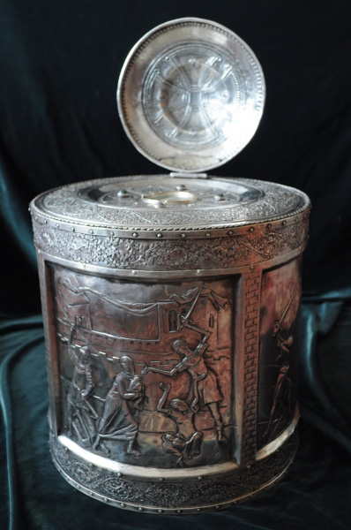
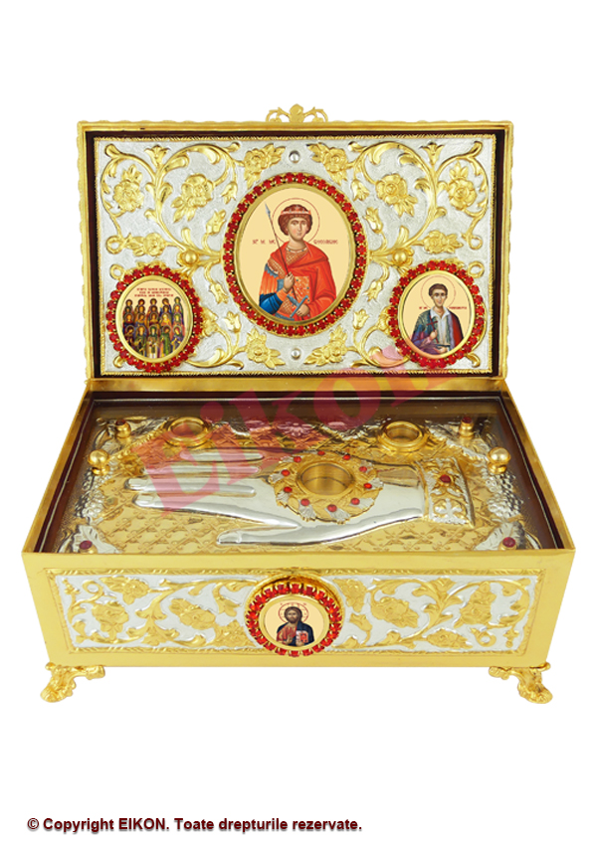

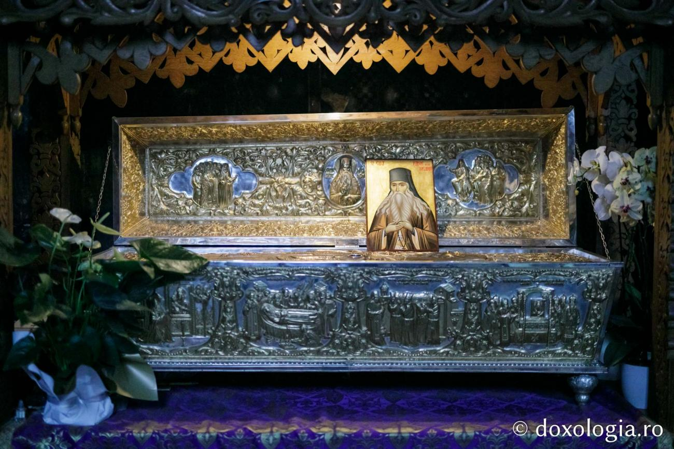

Aici gasiti mai multe imagini cu detalii ale raclei Sfantului Paisie de la Neamt

https://doxologia.ro/foto-sfintele-moaste-izvoare-de-mantuire-cum-arata-racla-sfantului-paisie-de-la-neamt

